# NMPMF00Z{V~W9@$H{AW]51T 沈阳工学院校内规划项目报告册

**项目 报 告 册**

**课程名称：**  **Struts2应用开发**

**专 业： 计算机科学与技术**

**班级学号： 1530110331**

**姓 名： 张东源**

**指导教师： 靳 新**

**2017 ~ 2018 学年 第 一 学期**

**沈阳工学院**

项目报告成绩评定标准

|  |  |  |
| --- | --- | --- |
| 成绩等级 | 评分标准 | 说明 |
| A | 1. 准备充分，掌握项目原理，明确项目任务； 2. 能准确、按时完成项目任务； 3. 能独立解决项目实施中的问题和错误； 4. 项目报告内容完整、书写规范整洁，操作过程完整，实验结果正确； 5. 讨论有一定见解； 6. 遵守项目操作规范，无违章现象发生。 |  |
| B | 1. 准备较充分，理解项目原理，明确项目任务； 2. 在教师的指导下能准确、按时完成项目任务； 3. 能够解决项目实施中的一般问题或错误； 4. 项目报告内容完整、版面整洁，操作过程完整，实验结果基本正确； 5. 报告中有讨论内容； 6. 遵守项目操作规范，无违章现象发生。 |  |
| C | 1. 能进行预习和准备，理解项目原理，明确项目任务； 2. 基本按时完成项目任务； 3. 能发现并解决简单的问题和错误； 4. 项目报告内容基本完整、书写规范整洁，操作过程基本完整，实验结果基本正确； 5. 遵守项目操作规范，无违章现象发生。 |  |
| D | 1. 能进行预习和准备，了解项目原理，明确项目任务； 2. 在教师的指导下基本按时完成多个项目任务； 3. 项目报告内容基本完整、有项目实施过程，书写较规范，实验结果基本正确； 4. 遵守项目操作规范，无违章现象发生。 |  |
| E | 1. 不能完成基本的项目任务； 2. 项目报告内容不完整、项目实施过程不完整，书写不规范，无实验结果等； 3. 实验报告有抄袭情况； 4. 严重违反相关学科实验教学中心规章制度并造成不良后果。 |  |

**在本门课程中，项目报告成绩所占比重：**

预 习 报 告

项目名称：

基于Struts2的图书管理系统的设计——用户信息管理

预习内容：

1、实现类Action控制类

Struts2中的Action类的通过都要实现com.opensymhony.xwork2.action接口,并实现接口中的execute()方法.action接口定义如下:

（1）、SUCCESS:表示动作执行成功,并应该将相应的结果试图显示给用户.

（2）、NONE:表示动作执行,但不应该将任何结果视图显示给用户。

（3）、ERROR:表示动作执行不成功,并应该经相应的报错视图显示给用户。

（4）、INPUT:表示输入验证失败:并应该将用户输入表单重新显示给用户。

（5）、LOGIN:表示动作没有执行(因为用户没有登录),并应该将登录视图显示给用户。

2、action配置-result映射

在struts2.xml文件中，使用result元素来配置result映射。Result元素有两个可选的属性如下所示：

（1）、name:指定result的逻辑名，默认值为success。

（2）、type：指定result的类型，不同的类型的result代表了不同类型的结果输出，默认值为dispatcher，表示jsp 视图技术。

在上述代码的result元素中，使用name、type属性和param子元素。其中，param子元素的name属性有如下两个值：

（1）、location:指定该逻辑视图对应的实际视图资源。

（2）、parse：指定该视图资源名称中是否使用OHGNL表达式。默认值为true，表示可以使用，如果值为false,表示不支持OGNL表达式。

3、标签库：

标签库有如下元素构成：

（1）、JavaBean：他们是标签库用来执行所分配任务的基础代码模块。

（2）、标签处理器：标签库是真正核心是标签处理器。JSP页面上设置的标签属性和标签体中的内容都传递给标签处理器，当标签库处理器完成处理过程后，它就会把处理后的输出结果返回给JSP页面做进一步处理。

（3）、标签库描述符：是一个简单的xml文件，它可描述标签处理器的属性、信息和位置等信息。JSP容器通过这个文件夹得知从哪里及如何调用一个标记库。

（4）、web.xml文件：是web站点的初始化文件，在这个文件中，需要定义web站点中用到的自定义标签，以及用来描述每个自定义的TLD文件。

（5）、标记库声明：要在JSP页面中使用某个自定义标签，需要先对该标签库声明。

4、控制标签

（1）、iterator标签

用于迭代输出集中的元素，集合可以是collection、map、enumeration、iterator或者数组。

（2）、property标签

用于输出值栈中的对象属性值，属性值有：value、escape、default。

（3）、set标签

用来定义一个新的变量，并将一个已知的变量复制给这个新的标量，同时还可以把这个新的变量放到指定的范围，例如放到page范围和appilcation范围等。

项 目 报 告

|  |  |
| --- | --- |
| 项目名称 | 基于Struts2的图书管理系统的设计——用户信息管理 |
| 实验室名称 | 计算机实训室2 |
| 日期 | 2017年11月24日 |

目的与要求（及主要实验仪器、设备）：

1、了解Struts2基本特性；

2、掌握Strus2框架的组成；

3、掌握Struts2中Action和配置信息的编程方式；

4、掌握Struts2中拦截器的使用方式；

5、掌握Struts2中标签库和OGNL表达式的使用；

6、掌握Struts2输入校验方式。

本次项目采用的主要设备：自带电脑。

项目实施方法及原理概要分析：

1、实现类Action控制类

Struts2中的Action类的通过都要实现com.opensymhony.xwork2.action接口,并实现接口中的execute()方法.action接口定义如下:

（1）、SUCCESS:表示动作执行成功,并应该将相应的结果试图显示给用户.

（2）、ERROR:表示动作执行不成功,并应该经相应的报错视图显示给用户。

2、action配置-result映射

在struts2.xml文件中，使用result元素来配置result映射。Result元素有两个可选的属性如下所示：

（1）、name:指定result的逻辑名，默认值为success。

（2）、type：指定result的类型，不同的类型的result代表了不同类型的结果输出，默认值为dispatcher，表示jsp 视图技术。

项目实施过程与数据：

1. 创建数据库

reader表存放读者的信息，包括： rid、rname等3个字段。如表1.1所示：

表1.1 reader表

|  |  |  |  |
| --- | --- | --- | --- |
| 名称 | 数据类型 | 是否为空 | 说明 |
| rid | int | Not null | 读者编号 |
| Rname  Ridcard | Varchar  Varchar | Not null  Not null | 读者姓名  密码 |

2、pojo/Reader关键代码

private int rid; private String rname; private String ridcard;进行getters and setters方法

3、ReaederAction关键代码

（1）、二次封装

private Reader r; 进行getters and setters方法

（2）、查询

ReaderDAO dao = new ReaderDAOImpl();

List<Reader> list = dao.findAllReader();

if(list.size() > 0){

HttpServletRequest request = ServletActionContext.*getRequest*();

HttpSession session = request.getSession();

session.setAttribute("reader", list);}

return *SUCCESS*;

（3）、查询要修改的信息

ReaderDAO dao = new ReaderDAOImpl();

HttpServletRequest request = ServletActionContext.*getRequest*();

try {int rid = Integer.*parseInt*(request.getParameter("rid"));

Reader reader = dao.queryOneReader(rid);

HttpSession session = request.getSession();

session.setAttribute("rid",reader.getRid());

session.setAttribute("rname",reader.getRname());

session.setAttribute("ridcard", reader.getRidcard());

} catch (Exception e) {

e.printStackTrace();}

return *SUCCESS*;

（4）、修改

ReaderDAO dao = new ReaderDAOImpl();

dao.updateReader(r);

return *SUCCESS*;

（5）、/删除

try {ReaderDAO dao = new ReaderDAOImpl();

HttpServletRequest request = ServletActionContext.*getRequest*();

int rid = Integer.*parseInt*(request.getParameter("rid"));

if(dao.deleteReader(rid));

} catch (Exception e) {

e.printStackTrace();}

return *SUCCESS*;

（6）、添加

ReaderDAO dao = new ReaderDAOImpl();

dao.addReader(r);

return *SUCCESS*;

4、struts-reader.xml关键代码

<package name=*"Reader"* extends=*"struts-default"* namespace=*"/"*>

<!--查询-->

<action name=*"Reader_findAll"* class=*"action.ReaderAction"* method=*"findAllReader"*>

<result name=*"success"*>/readerinfo_queryall.jsp</result></action>

<!-- 修改 -->

<action name=*"Reader_queryOne"* class=*"action.ReaderAction"* method=*"queryOneReader"*>

<result name=*"success"*>/reader_update.jsp</result></action>

<action name=*"Reader_update"* class=*"action.ReaderAction"* method=*"updateReader"*>

<result name=*"success"* type=*"chain"*>Reader_findAll</result></action>

<!-- 删除 -->

<action name=*"Reader_delete"* class=*"action.ReaderAction"* method=*"deleteReader"*>

<result name=*"success"* type=*"chain"*>Reader_findAll</result></action>

<!-- 添加-->

<action name=*"Reader_add"* class=*"action.ReaderAction"* method=*"addReader"*>

<result name=*"success"* type=*"chain"*>Reader_findAll</result></action>

</package>

5、readerinfo_queryall.jsp关键代码

<%@ taglib prefix=*"s"* uri=*"/struts-tags"* %>

<a href=*"readerinfo_add.jsp"*>添加用户信息</a>

<s:iterator var = *"reader"* value = *"#session.reader"*>

<td style="padding:*5px*;"><s:property value=*"#reader.rid"*/></td>

<td style="padding:*5px*;"><s:property value=*"#reader.rname"*/></td>

<td style="padding:*5px*;"><s:property value=*"#reader.ridcard"*/></td>

<s:a href=*"Reader_queryOne?rid=%{#reader.rid}"*>修改</s:a>

<s:a href=*"Reader_delete?rid=%{#reader.rid}"*>删除</s:a>

</s:iterator>

6、readerinfo_add.jsp关键代码

<s:form name=*"form1"* method=*"post"* action=*"Reader_add"*>

<s:textfield name=*"r.rid"* type=*"text"* id=*"rid"* size=*"40"*/>

<s:textfield name=*"r.rname"* type=*"text"* id=*"rname"* size=*"40"*/>

<s:textfield name=*"r.ridcard"* type=*"text"* id=*"ridcard"* size=*"40"*/>

7、readerinfo_update.jsp关键代码

<s:form name=*"form1"* method=*"post"* action=*"Reader_update"* theme=*"simple"*>

<s:textfield name=*"r.rid"* type=*"hidden"* id=*"rid"* value=*"%{#session.rid}"*/>

<s:textfield name=*"r.rname"* type=*"text"* id=*"rname"* value=*"%{#session.rname}"*/>

<s:textfield name=*"r.ridcard"* type=*"text"* id=*"ridcard"* value=*"%{#session.ridcard}"*/>

项目实施结果：

1. 查询

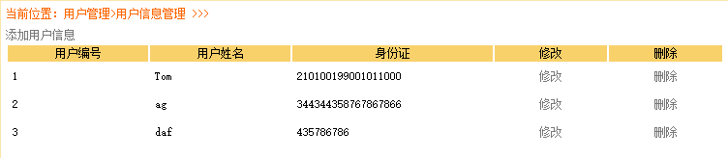通过管理员登录后，点击用户管理-读者类型管理查询读者全部信息：如图1.1所示：

图1.1

2、修改

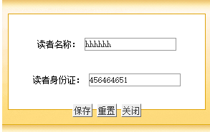 选择某条读者信息。点击修改按钮，进入修改界面，选择修改内容，修改后进行保存，跳转到查询界面。修改界面如图1.2所示：修改成功界面如图1.3所示：

图1.2

图1.3

3、删除

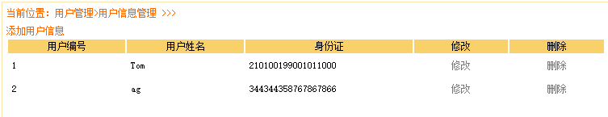 点击删除按钮，即可将信息删除，如图1.4所示：

图1.4

4、添加

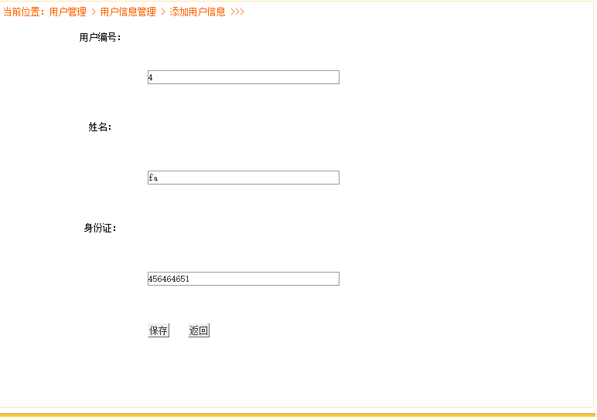 点击添加读者信息，进入添加界面，如图1.5所示，点击保存按钮，跳转查询界面，将添加信息显示出来，如图1.6所示：

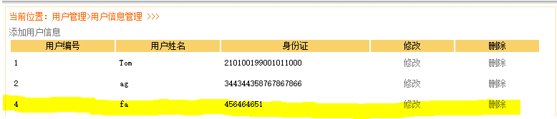图1.5

图1.6

思考与讨论：

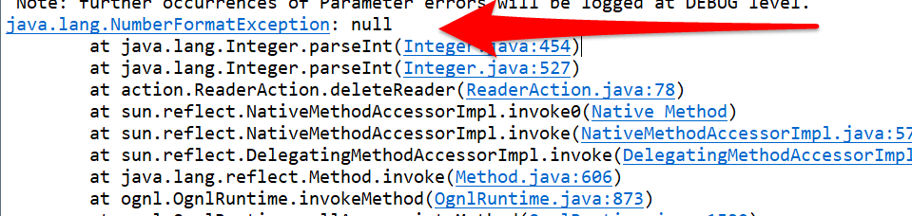1、修改删除传值为空值：

（1）、检查修改删除按钮是否使用标签；

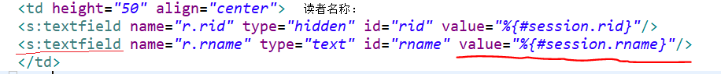（2）、取值value是否取到值；

2、添加时出现不能将空值插入列中：

C:\Users\asus\AppData\Local\Temp\enhtmlclip\1.PNG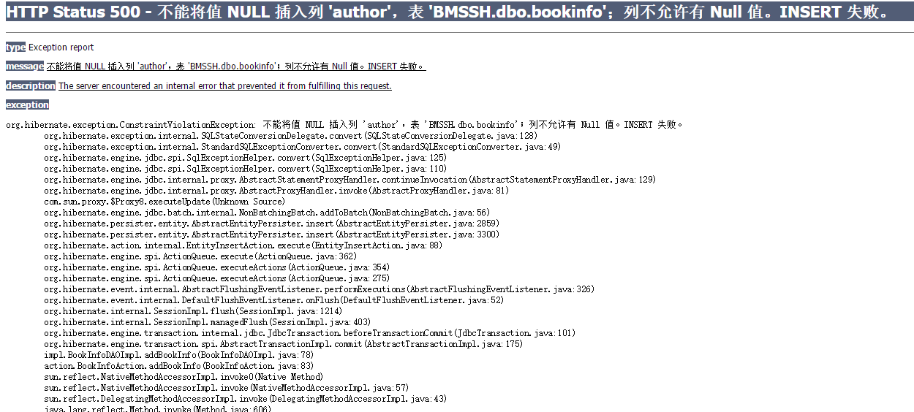JSP中标签的s:textfield name属性是否正确；

|  |  |
| --- | --- |
| 项目成绩 |  |
| 批阅教师 |  |
| 批阅日期 | 年 月 日 |